
www.oakchina.cn
B033501

产品手册
OAK中国

产品简介
B033501是一个全局快门彩色相机模组，220°鱼眼镜头。此款镜头模组可用于OAK-4P-New相机板上。
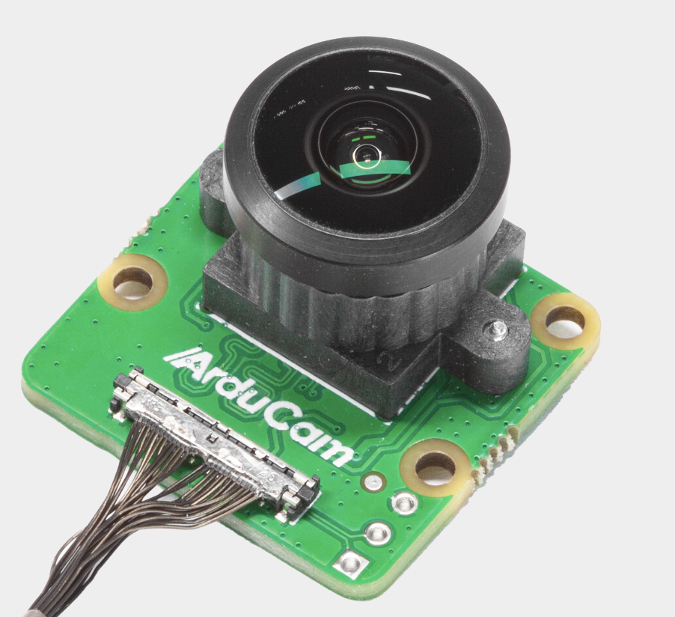

2.规格参数
- 最大分辨率：1280 x 800，1MP
- 种类：彩色
- 快门：全局快门
- CMOS尺寸：1/4”
- 对焦：定焦，20cm - ∞
- 红外敏感：带红外滤光片，对可见光敏感
- 最大帧率：1280×800@120fps
- 镜头：f/n: 2.8, EFL: 2.8mm, FoV: 220°(D/H/V)鱼眼镜头
- 尺寸(带电路板)：24mm x 25mm
- 像素尺寸：3μm x 3μm

3.包装内容
- 一个B033501相机模组（带20cm同轴线）

4.硬件下载
- B033501相机模组3D模型

注：如发现本文档有任何错误，请将错误信息发送至contact@oakchina.cn。

